

**ZÁRÓJELENTÉS**

**2015-0056-5**

**vasúti baleset, vonat kisiklása**

**Szolnok**

**2015. január 16.**

A szakmai vizsgálat célja a súlyos vasúti balesetek, a vasúti balesetek és a váratlan vasúti események okainak, körülményeinek feltárása, és a hasonló esetek megelızése érdekében szükséges szakmai intézkedések kezdeményezése, valamint javaslatok megtétele. A szakmai vizsgálatnak semmilyen formában nem célja a vétkesség vagy a felelısség vizsgálata és megállapítása.

**Jelen vizsgálatot**

- a légi-, a vasúti és a víziközlekedési balesetek és egyéb közlekedési események szakmai vizsgálatáról szóló 2005. évi CLXXXIV. törvény (a továbbiakban: Kbvt.),

- a súlyos vasúti balesetek, a vasúti balesetek és a váratlan vasúti események szakmai vizsgálatának, valamint az üzembentartói vizsgálat részletes szabályairól szóló 24/2012. (V.8.) NFM rendelet,

- illetve a Kbvt. eltérı rendelkezéseinek hiányában a közigazgatási hatósági eljárás és szolgáltatás általános szabályairól szóló 2004. évi CXL. törvény rendelkezéseinek megfelelı alkalmazásával folytatta le a Közlekedésbiztonsági Szervezet.

A Kbvt. és a 24/2012. (V.8.) NFM rendelet együttesen az Európai Parlament és a Tanács 2004/49/EK irányelve (2004. április 29.) a közösségi vasutak biztonságáról valamint a vasúttársaságok engedélyezésérıl szóló 95/18/EK tanácsi irányelv és a vasúti infrastruktúrakapacitás elosztásáról, továbbá a vasúti infrastruktúra használati díjának felszámításáról és a biztonsági tanúsítványról szóló 2001/14/EK irányelv módosításáról (vasútbiztonsági irányelv) szóló uniós jogi aktusoknak való megfelelést szolgálják.

A Közlekedésbiztonsági Szervezet illetékessége a 278/2006.(XII.23.) Korm. rendeleten alapul.

**Fenti szabályok szerint**

- A Közlekedésbiztonsági Szervezetnek a súlyos vasúti balesetet ki kell vizsgálnia.

- A Közlekedésbiztonsági Szervezet mérlegelési jogkörében eljárva kivizsgálhatja azokat a vasúti baleseteket, illetve váratlan vasúti eseményeket, amelyek megítélése szerint más körülmények között súlyosabb következményő balesethez vezethettek volna.

- A szakmai vizsgálat független a közlekedési baleset, illetve az egyéb közlekedési esemény kapcsán indult más közigazgatási hatósági, szabálysértési, illetve büntetıeljárástól.

- Jelen Zárójelentés kötelezı erıvel nem bír, ellene jogorvoslati eljárás nem kezdeményezhetı.

A Vizsgálóbizottság tagjaival szemben összeférhetetlenség nem merült fel. A szakmai vizsgálatban résztvevı személyek az adott ügyben indított más eljárásban szakértıként nem járhatnak el.

A Vb köteles megırizni és más hatóság számára nem köteles hozzáférhetıvé tenni a szakmai vizsgálat során tudomására jutott adatot, amely tekintetében az adat birtokosa az adatközlést jogszabály alapján megtagadhatta volna.

**Jelen zárójelentés**

alapjául a Vb által készített és az észrevételek megtétele céljából – jogszabályban meghatározott – érintettek számára megküldött zárójelentés-tervezet szolgált. A tervezet megküldésével egyidejőleg a KBSZ fıigazgatója értesítette az érintetteket a záró megbeszélés idıpontjáról, arra meghívta az érintett személyeket, szervezeteket.

A zárójelentéshez az érdekeltek észrevételt nem tettek.

**MEGHATÁROZÁSOK ÉS RÖVIDÍTÉSEK**

ÁME Átjárhatósági Mőszaki Elıírások (TSI) KBSZ Közlekedésbiztonsági Szervezet

Kbvt. A légi-, a vasúti és a víziközlekedési balesetek és egyéb közlekedési események szakmai vizsgálatáról szóló 2005. évi CLXXXIV. törvény

MÁV Magyar Államvasutak Zrt. psz. pályaszám

Vb Vizsgálóbizottság

**AZ ESET ÖSSZEFOGLALÁSA**

|  |  |
| --- | --- |
| **Az eset kategóriája** | vasúti baleset |
| **Az eset jellege** | kisiklás |
| **Az eset idıpontja** | 2015. január 16. 5 óra 27 perc |
| **Az eset helye** | Szolnok |
| **Vasúti rendszer típusa** | országos |
| **Mozgás típusa** | tehervonat |
| **Az eset kapcsán elhunytak/**  **súlyosan sérültek száma** | 0/0 |
| **Pályahálózat mőködtetı** | MÁV Zrt. |
| **Rongálódás mértéke** | csekély |
| **Üzembentartó** | Floyd Zrt. |
| **Nyilvántartó állam** | Magyarország |

**Az eset helye**

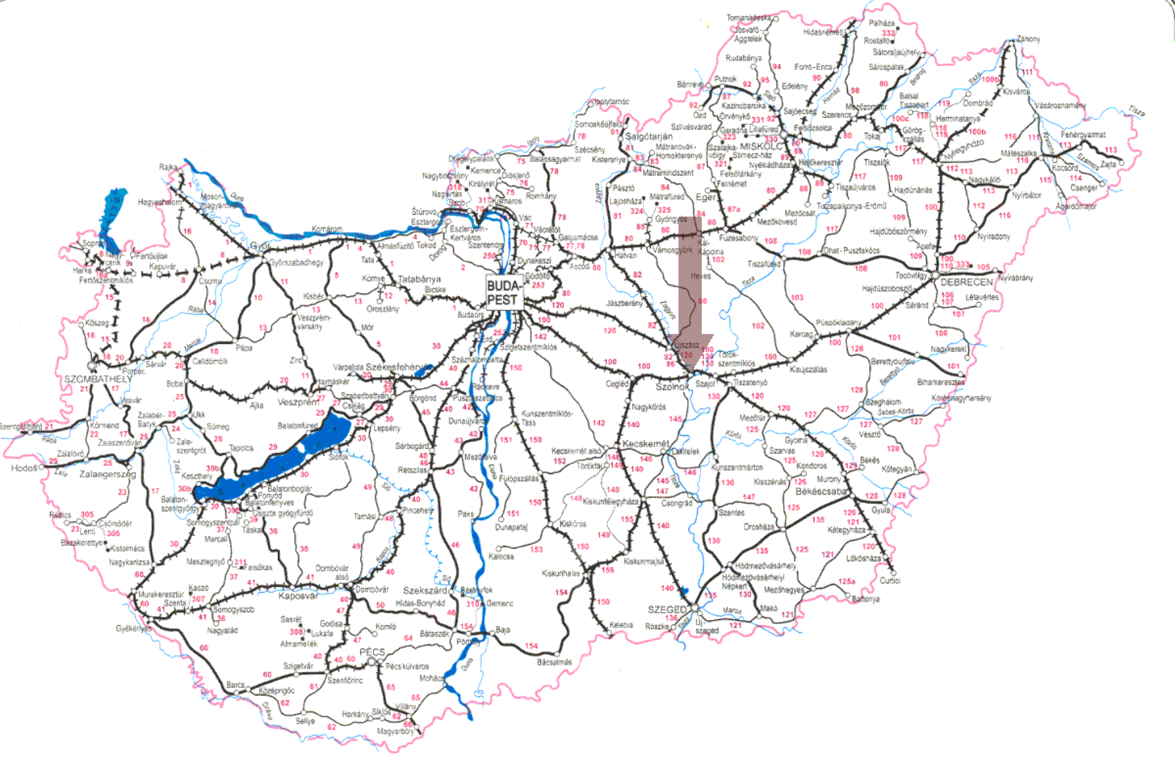

**1. ábra: a baleset helye Magyarország területén**

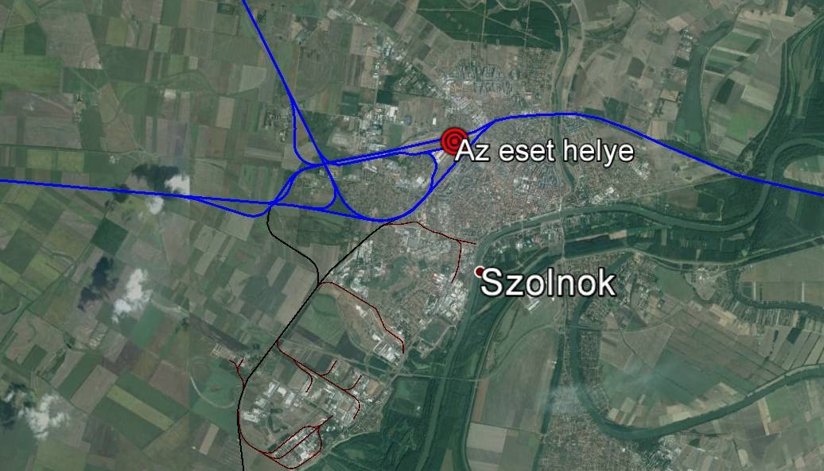

**Bejelentések, értesítések**

**2. ábra: a baleset helye**

A KBSZ ügyeletére az esetet 2015. január 16-án 6 óra 27 perckor (a bekövetkezés után 60 perccel) jelentette a MÁV Zrt hálózati fıüzemirányítója.

**Vizsgálóbizottság**

A KBSZ fıigazgatója a vasúti közlekedési baleset vizsgálatára 2015. január 16-án az alábbi Vizsgálóbizottságot jelölte ki:

|  |  |  |
| --- | --- | --- |
| vezetıje | Chikán Gábor | balesetvizsgáló |
| tagja | Demjén Péter | balesetvizsgáló |
|  | Kapocsi József | balesetvizsgáló |
|  | Sárközi Szilárd | meteorológus szakreferens |

**Az eseményvizsgálat áttekintése**

A vizsgálat során a Vb:

- január 16-án helyszíni szemlét tartott;

- a helyszínen meghallgatta az érintett jármő vezetıjét;

- a pályahálózat mőködtetıjével közösen megmérte a vasúti pálya jellemzı adatait;

- megmérte a kisiklott mozdony fı futásbiztonsági jellemzıit;

- megvizsgálta a kisiklás helyén lévı talpfák állapotát;

- konzultált a közlekedési hatósággal a jármővek engedélyezése és ellenırzése tárgyában, különös tekintettel a tengelyterhelésre;

- részt vett a pályahálózat mőködtetı biztonsági testületi ülésén, melynek napirendjén szerepelt a tengelyterhelés kérdése.

**Az eset rövid áttekintése**

2015. január 16-án egy tehervonat Szolnok-Rendezı X. vágányára való behaladás közben - a tervezett megállási hely elıtt néhány méterrel - egy kerékkel kisiklott.

A Vb megállapította, hogy a kisiklás a vasúti pálya avult állapota miatt következett be. Emellett a mozdony tengelyterhelése a vasúti pályára megengedettet kis mértékben

túllépte, ami a balesettel közvetlen összefüggésbe nem hozható, de a biztonsági

kockázatot növelı tényezı. A Vb javaslatára a vasúti pályahálózat mőködtetıje napirendre vette a hálózaton közlekedı mozdonyok tengelyterhelésének kérdését.

**1 TÉNYBELI INFORMÁCIÓK**

**1.1 Az esemény lefolyása**

2015. január 16-án az İrihodosról Ferencvároson és Cegléden át Kürtösre tartó

45423-2 sz. tehervonat Szolnok-Rendezı X. vágányára való behaladás közben – a tervezett megállási hely elıtt néhány méterrel egy kerékkel kisiklott: a mozdony menetirány szerinti jobb elsı kereke a sínek közé esett.

**1.2 Személyi sérülés**

|  |  |  |  |  |
| --- | --- | --- | --- | --- |
| **Sérülések** | **Személyzet** | **Utasok** | **Útátjáró használók** | **Egyéb** |
| **Halálos** | - | - | - | - |
| **Súlyos** | - | - | - | - |
| **Könnyő** | - | - | - | - |
| **Nem sérült** | 1 | - | - | - |

**1.3 Vasúti jármővek sérülése**

A mozdonyban kár nem keletkezett.

**1.4 Infrastruktúrában keletkezett kár**

Megsérültek a kisiklás helyén a talpfák, az eset után 10 db talpfát cseréltek ki.

**1.5 Egyéb kár**

A vonatot Szolnokon eleve félreállítani tervezték, így a baleset késést nem okozott.

**1.6 Az érintett személyek adatai**

A jármő vezetıjének adatait az alábbi táblázat foglalja össze:

|  |  |
| --- | --- |
| **Kora** | 41 év |
| **Neme** | férfi |
| **Orvosi alkalmasság** | érvényes |
| **Vonalismeret** | érvényes |
| **Típusismeret** | érvényes |
| **Szolgálat megkezdése** | elızı nap 21 óra 30 perc |

**1.7 A vonat jellemzıi**

|  |  |
| --- | --- |
| **Vonatszám** | 45423-2 |
| **Vonatnem** | teher |
| **Útvonal** | İrihodos (Hodoš) – Ferencváros – Cegléd – Szolnok – Kürtös (Curtici) |
| **Kocsik száma** | 22 db |
| **Hossz** | 317 m |
| **Elegytömeg** | 527 t |
| **Fékezett tömeg** | 583 t |
| **Elıírt fékhatás** | 74% |
| **Tényleges fékhatás** | 110% |

**1.7.1 A mozdony jellemzıi**

|  |  |  |  |
| --- | --- | --- | --- |
|  | **Típusengedély szerint** | **Üzembe helyezési engedély** | **Feliratozás**  (3. ábra) |
| **Típus** | 86/2 | - | - |
| **Pályaszám** | - | 450 007 | 450 007 |
| **Tengelyelrendezés** | B0’B0’ | B0’B0’ | - |
| **Saját tömeg** | 84 t | 85 926 kg | 85 t |
| **Legnagyobb tengelyterhelés** | 21 t + 1,2% | 21 683 kg | - |
| **Bejárható min. ívsugár** | 80 m | 120 m | 120 m |
| **Forgócsaptáv/tengelytáv** | 9980 / 3270 mm | - | 9,98 / 3,27 m |

A mozdony üzembe helyezési engedélye szerint: „*a tárgyban szereplı 91 55 0450*

*007-4 pályaszámú villamosmozdony azonos a … számú típusengedély szerinti kialakítású jármővel*”

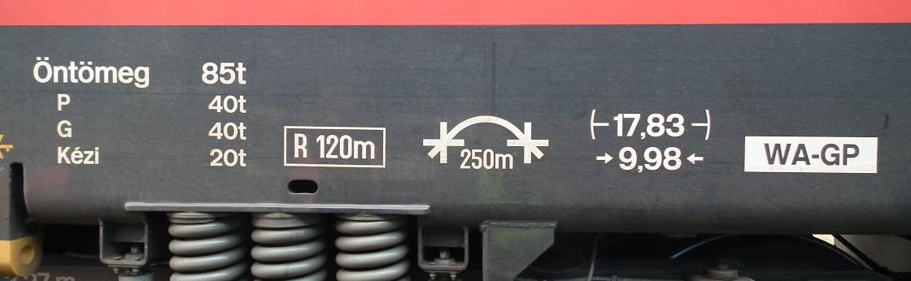

**3. ábra: a mozdony feliratai**

**1.7.2 A mozdonyon végzett mérések**

A Vb a baleset után a MÁV-Start Zrt. szolnoki mőhelyében megvizsgálta a kisiklott mozdony kerékméreteit, a mért adatokat a következı táblázat mutatja be:

|  |  |  |  |  |  |
| --- | --- | --- | --- | --- | --- |
| ***adatok mm-ben*** | | **1** | **2** | **3** | **4** |
| **Jobb kerék** | abroncs szélesség | 134,5 | 134,0 | 134,0 | 134,5 |
| qr | R | R | R | R |
| nyk. vastagság | 27,0 | 28,0 | 27,5 | 27,5 |
| nyk. magasság | 31,5 | 31,5 | 32,0 | 32,0 |
| **Keréktáv** | 1 | 1359,58 | 1359,29 | 1359,28 | 1359,89 |
| 2 | 1359,52 | 1360,03 | 1359,70 | 1359,99 |
| 3 | 1358,60 | 1359,48 | 1359,35 | 1360,18 |
| **Bal kerék** | nyk. magasság | 32,0 | 31,5 | 31,5 | 31,5 |
| nyk. vastagság | 28,0 | 28,5 | 28,0 | 28,5 |
| qr | R | R | R | R |
| abroncs szélesség | 133,3 | 133,5 | 134,4 | 134,5 |

**1.8 Az infrastruktúra leírása**

A vasúti pálya az eset elıtt egyenes, a vágánycsoport végén 275 m sugarú bal ívet követıen 200 m ívsugárral jobbra tart az 518 sz. kitérıig. A kisiklás a jobb ív elején történt.

A vágány jellemzıi:

|  |  |
| --- | --- |
| **Ágyazat** | szennyezett zúzottkı |
| **Aljak** | betonalj, a kisiklás elıtti 7. aljtól talpfa |
| **Sínleerısítés** | geo |
| **Sínek** | 48 kg/fm |
| **Megengedett sebesség1:** | 10 km/h |
| **Megengedett tengelyterhelés:** | 210 kN |

A kisiklást követıen a vágány külsı sínszálában szemmel látható iránytorzulás volt megfigyelhetı (4. ábra). A képen látható torzulás azon a helyen van, ahol a közéesett tengely sínen maradt kereke megállt.

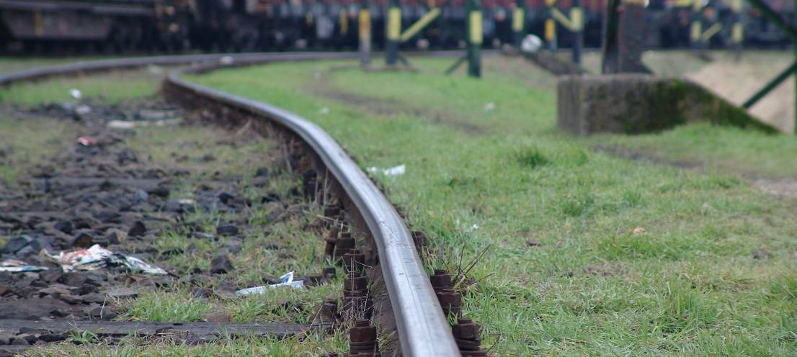

**4. ábra: a sínszál torzultsága az esemény után**

**(menetiránnyal ellentétesen nézve)**

1 a rendezıpályaudvar egészére elrendelt korlátozás keretében

**1.8.1 A vágány mért adatai**

Az eseményt követıen a vasúti pályahálózat mőködtetıje a Vb jelenlétében a vasúti pályát aljanként felmérte, a következı adatokkal:

|  |  |  |  |
| --- | --- | --- | --- |
| Alj  sorszám | Nyomtáv  (mm) | Fekszint  (mm) | Megjegyzés |
| 24 | 66 | -2 |  |
| 25 | 69 | -4 |  |
| 26 | 75 | -5 |  |
| 27 | 79 | -7 | leesés kezdete |
| 28 | 80 | -10 |  |
| 29 | 77 | -8 |  |
| 30 | 63 | -6 | közéesés vége |
| 31 | 54 | -5 |  |
| 32 | 51 | -2 |  |
| 33 | 52 | -2 |  |
| 34 | 54 | -1 |  |
| 35 | 56 | 0 |  |
| 36 | 57 | 1 |  |
| 37 | 58 | 1 |  |
| 38 | 59 | 1 |  |
| 39 | 58 | 1 |  |
| 40 | 58 | 0 |  |
| 41 | 56 | 0 |  |
| 42 | 56 | -1 |  |
| 43 | 56 | -2 |  |
| 44 | 57 | -2 |  |
| 45 | 1457 | -2 | 40. szelvény |

|  |  |  |  |
| --- | --- | --- | --- |
| Alj  sorszám | Nyomtáv  (mm) | Fekszint  (mm) | Megjegyzés |
| 1 | 1432 | 6 |  |
| 2 | 34 | 6 |  |
| 3 | 34 | 5 |  |
| 4 | 34 | 5 |  |
| 5 | 35 | 4 |  |
| 6 | 35 | 4 |  |
| 7 | 36 | 5 | mozdony vége |
| 8 | 35 | 5 |  |
| 9 | 33 | 6 |  |
| 10 | 32 | 6 |  |
| 11 | 32 | 7 |  |
| 12 | 33 | 8 |  |
| 13 | 34 | 8 |  |
| 14 | 35 | 8 |  |
| 15 | 34 | 8 |  |
| 16 | 42 | 7 |  |
| 17 | 45 | 8 |  |
| 18 | 49 | 8 |  |
| 19 | 52 | 6 |  |
| 20 | 55 | 6 | eddig betonalj |
| 21 | 61 | 3 | innen talpfa |
| 22 | 65 | 3 |  |
| 23 | 65 | 0 |  |

**1.8.2 Az aljak állapota**

A pályában a baleset helyét megelızı talpfákban szórványosan kilazult síncsavarok voltak, néhány síncsavar hiányzott.

A Vb a vasúti pálya helyreállításakor megvizsgálta a siklás helyén beépített faaljakat, azok kibontása során. A kisiklás helyén lévı és az azt megelızı két aljból a síncsavaroknál aljanként négy keresztirányú metszet készült.

**5. ábra: A leesés helye, és a megelızı talpfa**

**a nyíl a vonat menetiránya, a kép a talpfák kibontásakor készültek, a csavarokat a munkacsapat távolította el**

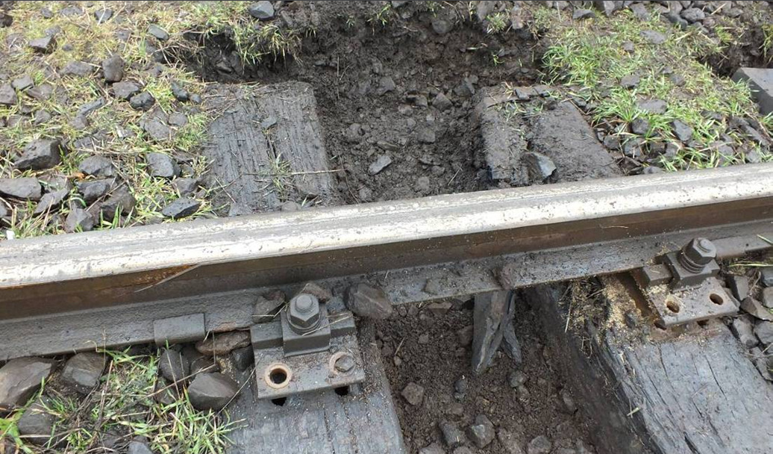

A vizsgált talpfák a pályába építve a koruknak megfelelı állapotúnak látszottak, belülrıl viszont erısen korhadtak voltak.

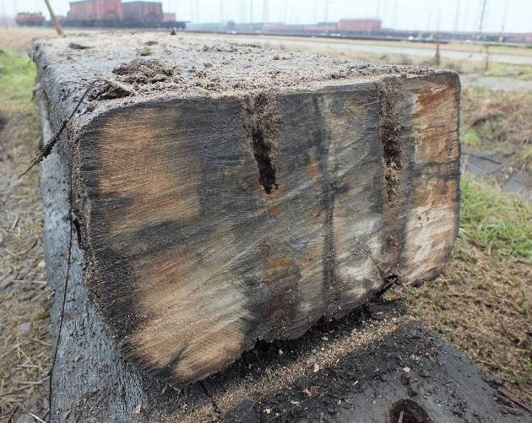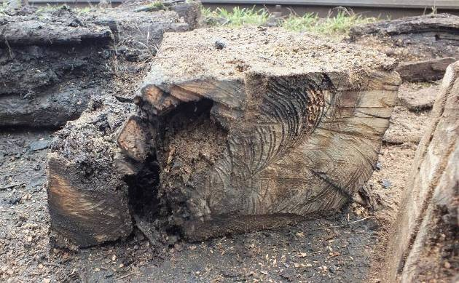

|  |  |
| --- | --- |
| A leesést megelızı második talpfa | **6. ábra: metszet a síncsavarok síkjában** |
| A leesést megelızı talpfa | **7. ábra: metszet a síncsavarok síkjában** |

|  |  |
| --- | --- |
|  |  |
| A leesés helyén lévı talpfa négy metszetének megvágása után a már korábban is az aljban lévı hosszirányú repedés mentén kézi erıvel, könnyedén kettéhasítható volt. | **8. ábra: menetirány szerinti jobb oldali csavarok síkja**  **9. ábra: az alj kettéhasadva** |

**1.8.3 Tengelyterhelés a hálózaton**

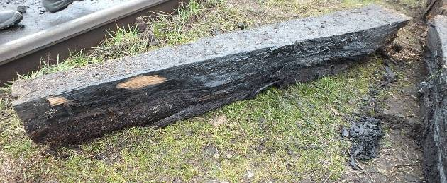

A magyar vasúthálózat 210 kN-t meghaladó engedélyezett tengelyterheléső vasútvonalait a 10. ábra mutatja, a vasúti pályakapacitás elosztó térképe alapján, a vonat közlekedésekor érvényes állapot szerint.

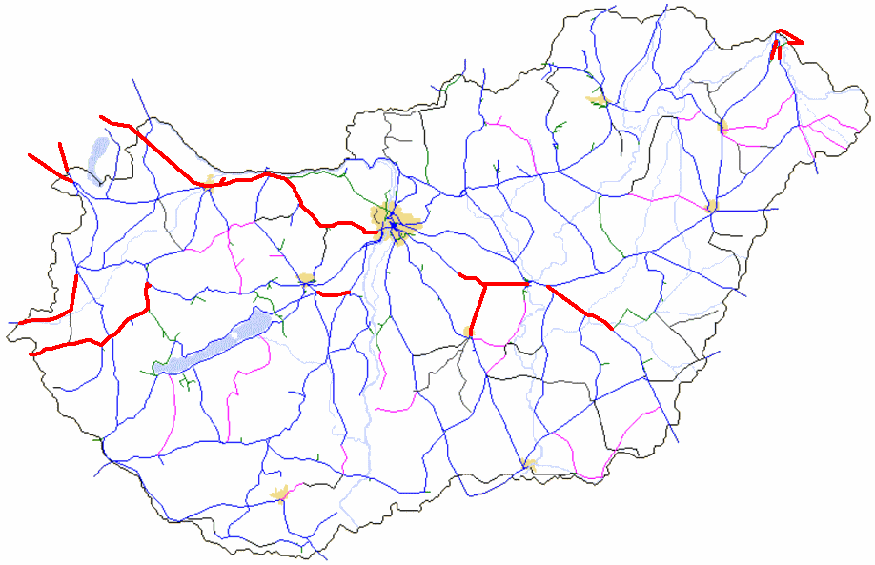

**10. ábra: a 210 kN-t meghaladó tengelyterheléső vasútvonalak vörös jelöléssel**

KBSZ 11 / 22

**1.9 Állomási adatok**

Az állomás elhelyezkedésének, elrendezésének, funkciójának az eseményben nem volt jelentısége.

**1.10 Vasúti jármő adatrögzítıi**

A vonaton Softronic-VMN-EVM adatrögzítı mőködött, melynek órája 1 napot sietett. A megállás elıtti szakaszon rögzített sebességadatokat a 11. ábra mutatja, néhány fontosabb adatot a táblázatban kiemelve:

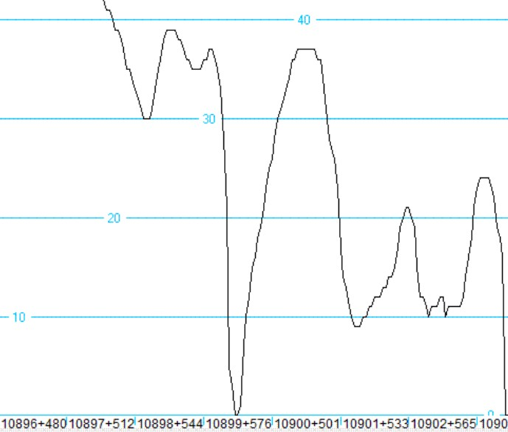

**11. ábra: a vonat sebessége a megállás elıtt**

|  |  |  |
| --- | --- | --- |
| *Útpont* | *Idıpont* | *Sebesség* |
| *km+m* |  | *km/h* |
| 10895+706 | 5:11:52 | 98 |
| 10900+028 | 5:18:06 | 0 |
| 10901+748 | 5:25:03 | 9 |
| 10903+726 | 5:34:12 | 24 |
| 10903+769 | 5:34:18 | 24 |
| 10903+812 | 5:34:25 | 23 |
| 10903+855 | 5:34:32 | 22 |
| 10903+898 | 5:34:40 | 19 |
| 10903+941 | 5:34:48 | 18 |
| 10903+984 | 5:35:44 | 16 |
| 10904+006 | 5:35:11 | 0 |

Az utolsó két adatsor valószerőtlen idıadatai valóban így szerepelnek az adatállományban.

**1.11 Kommunikációs eszközök**

A kommunikációs eszközöknek az eseményben nem volt szerepük.

**1.12 Meteorológiai adatok**

A kérdéses napon, Szolnokon bár borult volt az idı, de eseménytelen:

csapadékmentes, mérsékelt légmozgással, s az évszakhoz képest enyhe. A

léghımérséklet az esemény hajnali óráiban, külterületen – ahol ilyenkor hidegebb van –, fejmagasságban +2°C volt, talajközelben legfeljebb enyhe fagy lehetett.

**1.13 A túlélés lehetısége**

A balesetben életveszély nem alakult ki, a vonat alacsony haladási sebessége miatt az ilyen kisiklások általában nem is járnak súlyos sérülés veszélyével.

**1.14 Próbák és kísérletek**

A Vb próbákat nem végzett.

**1.15 Érintett szervezetek / a munkaszervezés jellemzése**

A munkaszervezés az eseményre nem volt hatással.

**1.16 Szabályok és szabályzatok**

**1.16.1 Nyombıvülés**

A nyombıvülés mérethatárait a MÁV Zrt. D.54. sz. Építési és Pályafenntartási

Mőszaki Adatok utasításának 51. fejezete tartalmazza.

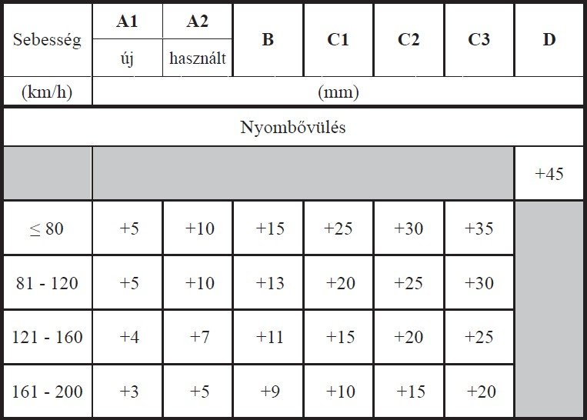

**12. ábra: nyombıvülés mérethatárai**

**1.16.2 Tengelyterhelés**

A MÁV Zrt. F.2. sz. forgalmi utasítása az alábbiakban rendelkezik a tengelyterhelés figyelembe vételérıl:

„**6.6.** Ha a vonatba besorozott jármővek tengelyterhelése az engedélyezett tengelyterhelést meghaladja és errıl a forgalmi szolgálattevı jelentést kap, akkor a jármőveket a rendkívüli küldeményekre elıírtak szerint kell továbbítani.”

**„11.1.1.** A vonat szerelvényének összeállításakor az alábbiakat kell figyelembe venni:

a) a vállalkozó vasúti társaságok erre vonatkozó elıírásait, az Utasítás, a segédkönyvek és az egyéb utasítások különleges besorozási szabályait, a vonalra érvényes tengelyterhelést.”

2015-0056-5

**1.16.3 Tengelyterhelési adatok tőrése**

A hagyományos transzeurópai vasúti rendszer „mozdonyok és személyszállító jármővek” jármőalrendszerére vonatkozó átjárhatósági mőszaki elıírások2

4.2.2.10 pontja szerint a jármő tömege 3%-kal térhet el a típusengedélyben meghatározottól.

Amennyiben valamely jármővet valamely típusnak megfelelıként igazolnak (a 6.2.2.1. és 7.1.3. pontnak megfelelıen), a teljes jármő mért tömege a „tervezési tömeg menetkész állapotban” terhelési állapot esetében legfeljebb 3 %-kal térhet el attól a teljes jármőtömegtıl, amelyet az EK-hitelesítés típus- vagy konstrukcióvizsgálati tanúsítványában jelentettek.

A hagyományos transzeurópai vasúti rendszer „infrastruktúra” alrendszerének átjárhatósági mőszaki elıírása3 nem ad meg tőrést a tengelyterhelésre. Ezen ÁME 4.3.1 pontja rögzíti, hogy a vágány függıleges irányú terheléssel szembeni ellenállása kapcsolódási pont a jármő alrendszerrel a tengely- és kerékterhelés

vonatkozásában.

**1.17 Kiegészítı adatok**

**1.17.1 Terelıerı**

A Vb nem tudott beszerezni olyan elıírást, adatot, hogy a síneknek milyen terelıerıt kell elviselniük; erre a vasúti pálya fenntartói sem tudtak adattal szolgálni.

A szakirodalom szerint a jármővek haladásához szükséges terelıerı nagysága a

13. ábra szerint alakul.

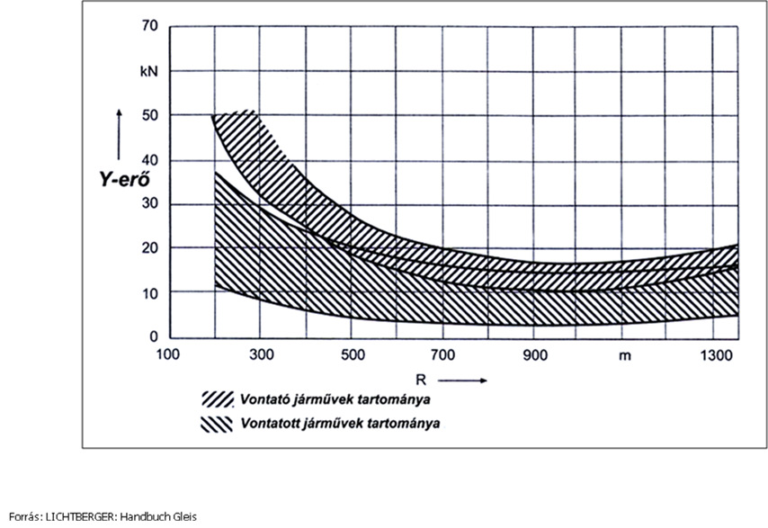

**13. ábra: a jármővek haladásához szükséges terelıerı**

**forrás: Lichtenberger: Handbuch Gleis**

2 2011/291/EU bizottsági határozat

3 2011/275/EU bizottsági határozat

**1.17.2 Ellenırzési gyakorlat**

A magyarországi vasúthálózaton rendszeresen, nagy darabszámban közlekednek olyan mozdonyok, amelyek tengelyterhelése a 210 kN-t kis mértékben meghaladja.

A közlekedési hatóság – a Vb-vel folytatott konzultációig – nem végzett ellenırzéseket annak vonatkozásában, hogy a mozdonyok tengelyterhelése megfelel-e a pályára engedélyezettnek, azzal indokolva, hogy ez a jelenség eddig nem vetıdött fel problémaként.

**1.17.3 A vasúti pályahálózat mőködtetı intézkedése**

A MÁV Zrt. Biztonsági Testülete a vizsgálat idején napirendjére tőzte a pálya tengelyterhelésénél nehezebb mozdonyok közlekedésének problémáját.

**1.18 Korábbi hasonló esemény**

**1.18.1 2012. október 19. Aszód (2012-0705-5)**

Az Aszód állomás VII., nem átmenı fıvágányra bejáró tehervonat két kocsija a váltókörzetben a 17. váltón kisiklott, majd a siklott kocsik kb. 300 m hosszban megrongálták a vonatfogadó vágányt.

A Vb megállapította, hogy a 17. kitérı avult mőszaki állapota alkalmas volt a kisiklás elıidézésére, amelyhez hozzájárult, hogy a kisiklott teherkocsi kerekének nyomkarima vastagsága a megengedett tartomány alsó határán volt.

A pályafenntartás rendszerének vizsgálata azt mutatta, hogy a konkrét kitérıben nem volt feltárva a balesethez vezetı avult alj-állapot, és nincsenek biztosítva a szükséges erıforrások, anyagok a megfelelı pályafenntartáshoz; a fenntartási feladatok végrehajtását bonyolult, lassú döntési folyamatok nehezítik.

A KBSZ biztonsági ajánlást adott ki a kitérık méretelıírásainak pontosítására.

**1.18.2 2013. június 19. Devecser (2013-0458-5)**

Devecser állomás V. vágányára való behaladás közben egy tehervonat a 16 sz. átszelési kitérın kisiklott.

A Vb megállapította, hogy a kitérı avult mőszaki állapota alkalmas volt a kisiklás elıidézésére, amelyhez hozzájárult, hogy a kisiklott teherkocsi kerekének nyomkarima vastagsága a megengedett tartományon belül, de annak alsó határán volt.

A pályafenntartás rendszerének vizsgálata azt mutatta, hogy a konkrét kitérıben nem volt feltárva a balesethez vezetı avult alj-állapot, és nincsenek biztosítva a szükséges erıforrások, anyagok a megfelelı pályafenntartáshoz; a fenntartási feladatok végrehajtását bonyolult, lassú döntési folyamatok nehezítik. A fenntartási folyamatok nem teljesítik a pályahálózat mőködtetıjének biztonságirányítási kézikönyvében foglalt elvárásokat sem.

A KBSZ fenntartja egy korábbi biztonsági ajánlását a kitérık méretelıírásainak pontosítására, és újabb ajánlást ad ki a biztonságirányítási rendszer mőködésének ellenırzésére.

**1.18.3 2013. november 4. Hatvan-Rendezı (2013-0938-5)**

A rendezı pályaudvar VII. sz. vágányról Tura állomás irányába a bal vágányra kihaladó tehervonatból a 412 sz. kitérın nyolc kocsi kisiklott. A kisiklott jármőveket a 411 sz. váltó visszavezetette a pályára. A vonat – tekintettel arra, hogy a

mozdonyvezetı a siklást nem észlelte – az esetet követıen nem állt meg, hanem továbbközlekedett Ferencváros állomásig.

Az esetet követı mőszaki szemlék során bebizonyosodott, hogy a siklás környezetében a vasúti pálya a közlekedı vonat hatására rá nehezedı terhelést nem volt képes elviselni és szétnyomódott.

A Vb azt állapította meg, hogy a nyolc siklott kocsi mindegyikénél az üresen mért kerékterhelés-értékek a MÁVSZ 2894-ben (Vasúti vontatott jármővek kerékterhelés mérése) szereplı megengedhetı eltérésértéket jelentıs mértékben meghaladták. A nyolc siklott kocsi közül kettı esetében a jármővek nyomkarima- profiljának mérése során olyan qR értéket mértek, melyek nem érik el a minimális

6,5 mm-es értéket.

A KBSZ biztonsági ajánlást adott ki a teherkocsik futásbiztonsági vizsgálatára vonatkozóan.

**2 ELEMZÉS**

**2.1 Az esemény tényleges lefolyása**

Az 1. fejezetben rögzített tényadatokból, azok összefüggéseit, számításokat felhasználva az esemény tényleges lefolyása a következık szerint állítható össze:

**2.1.1 Az esemény elıtti történések**

*A következıkben az idı és távolság-adatok a kisiklás helyéhez viszonyítva értendık.*

A mozdony adatögzítıjének adatai alapján a vonat Szolnok állomáshoz Abony felıl közelített kb. 100 km/h sebességgel, majd Szolnok B elágazás Megállj! állású fıjelzıje elıtt lelassított és megállt (-3978 m, -1025 mp).

Továbbindulás után felgyorsult közel 40 km/h-ra, majd 9 km/h-ra lassított (-2258 m,

-608 mp).

Ezt követıen a vonat (10 km/h-ra engedélyezett vágányon) 9-24 km/h között ingadozó sebességgel haladt a célfékezés megkezdéséig.

**2.1.2 Az esemény lefolyása**

A vonat sebessége a megállás elıtt 237 m-rel kezdett csökkenni. A rögzített adatokból számíthatóan 18 km/h-ig 0,1 m/s2 alatti lassulással haladt, majd tovább megállásig 0,2 m/s2 lassulással.

Ebbıl arra lehet következtetni, hogy a mozdonyvezetı a vonatot nagyrészt kifuttatva lassította, csak a folyamat végén vezérelt ki gyenge fékhatást.

A megállás elıtt a jobb elsı kerék a sínszálak közé esve kisiklott. A mozdonyvezetı a vonatot a kisiklás észlelése után azonnal megfékezte, ezalatt a vonat 3 aljköznyi (kb. 2 m) távolságot haladt.

Az adatrögzítı felbontása nem teszi lehetıvé az utolsó méterek pontos elemzését, ezért az elıbbi adatokból becsülhetı, hogy a kisiklás pillanatában 3 km/h-val haladt a vonat.

**2.2 A balesethez vezetı körülmények a folyamatban**

**2.2.1 A mozdony állapota**

A mozdonyon végzett kerékmérések eredményébıl kiszámítható az egyes kerekek elvi kritikus nyomtávmérete, melyet a következı táblázat mutat be, egész mm-re kerekítve:

|  |  |  |  |  |
| --- | --- | --- | --- | --- |
| *(adatok mm-ben)* | 1 | 2 | 3 | 4 |
| Jobb kerék | 1522 | 1522 | 1521 | 1523 |
| Bal kerék | 1520 | 1521 | 1521 | 1522 |

A közéesett kerék jól megfelel a mozdony átlagának, egyben nem is alacsony érték. A mozdony kerékméreteiben ezért nem fedezhetı fel olyan jellemzı, amely a kisikláshoz hozzájárult volna.

A közéeséshez mértékadó kerékjellemzıkre részletesen kitér az 1.18 fejezetben hivatkozott események zárójelentése. Az ott írt részleteket nem ismételve azt kiemeljük, hogy a közéesés megindulásához nem kell a pálya nyomtávolságának

2015-0056-5

a fenti 1520 mm körüli értéken lennie, ennél lényegesen kisebb, de bıvült nyomtáv is elegendı az ilyen balesetek létrejöttéhez.

**2.2.2 A vasúti pálya állapota**

A kisiklás után mért pályaadatokat a 14. ábra mutatja be:

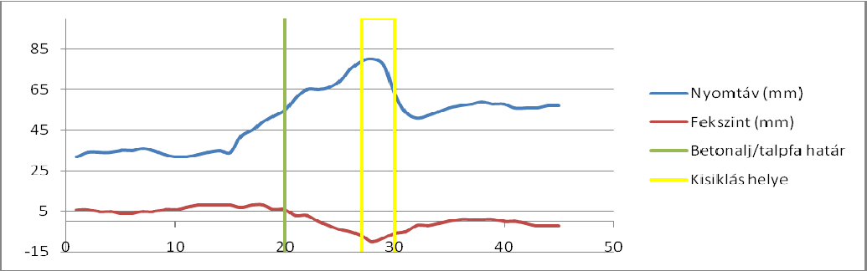

**14. ábra: nyomtáv és fekszint az esemény után**

Jól megfigyelhetı az

ábrán, hogy a kisiklás helyén jelentıs nyombıvülés volt,

melynek azonban

a konkrét értéke nagy valószínőséggel

az esemény

következménye. A kerék által közéesve bejárt rövid szakasz után két aljnyi

távolságra már nem

érvényesült a szétfeszítı hatás, a sínek csak ilyen rövid

hosszon torzultak (ez a 4. ábra szerint maradandónak is bizonyult). A késıbbi aljakon a sínleerısítések már megadták a szükséges keretmerevséget, ott a nyomtáv értéke a szükséges nyombıvítést is csak a 80 km/h-hoz tartozó építési tőrés mértékével haladja meg.

A közéesés elıtti szakaszon azonban hosszabb az a pályarész, ahol a nyomtáv a vágány általános állapotához képest is kiugró.

Az aljak állagát vizs

álva (1.8.2) megállapítható, hogy a leesés környezetében

több talpfa már nem volt alkalmas a vasúti pálya keretmerevségének biztosítására, így köztük a leesés helyén lévı és azt megelızı sem.

Ezekben a csavarok helyén, a menetek környezetében lévı faanyag elkorhadt, a talpfa üreges volt. A nyomtávot csak a távolabb lévı, jó állapotú aljak tartották, azonban a sínek oldalirányú rugalmassága ilyenkor lehetıvé teszi a nyomtáv idıleges, dinamikus megváltozását.

Az aljak rossz állapota alapvetıen hozzájárult ahhoz, hogy a közéesés létrejöjjön, mivel azonban ez az alj-állapot nem volt hosszú szakaszon általános, szükséges volt még a jármő felıl olyan, szokásosat meghaladó oldalirányú erı, ami a síneket képes volt rövid szakaszon, néhány aljnyi távolságon oldalra kihajlítani.

**2.2.3 A mozdony tengelyterhelése**

A mozdony tengelyterhelése – annak üzembe helyezési engedélye szerint –

21 683 kg, míg a kisiklás helyén a vasúti pályára engedélyezett tengelyterhelés

210 kN.

Az utóbbit a vasúti

szakmában szokásos módon 21 tonnának

értelmezve a

mozdony tengelyterhelése 3,3%-kal meghaladja a pályára megengedettet4.

A vonatkozó európai elıírások nem határoznak meg tőrést a

vasúti pálya

tengelyterhelés-tőrı

képességére. Ha azonban figyelembe vesszük, hogy a

tengelyterhelés kifejezetten nevesített kapcsolódási pont a pálya és jármő

4 fizikai igényő számítással értelmezve is van tengelyterhelés-túllépés (1,3%)

alrendszerek között (1.16.3), akkor a jármő alrendszerre meghatározott 3% tőrést a vasúti pályának is el kell viselnie.

E csekély mértékő túllépést a Vb fizikailag sem látja a kisiklás okozójának, vagy ahhoz hozzájáruló tényezınek sem. A téma vizsgálata azonban mindenképpen felveti a tengelyterhelésre vonatkozó szabályok betartásának kérdését (bıvebben a 2.3.4 fejezetben).

**2.2.4 Tengelytáv és terelıerı**

A kisiklott mozdony forgóváz tengelytávja (3270 mm) a hasonló négytengelyes mozdonyokhoz képest nagy. Megfelel azonban az európai mozdonyszerkesztési elvárásoknak (ezt a közlekedési hatóság engedélye tanúsítja), és kisebb, mint a magyar hálózaton üzemszerően közlekedı 630 sorozatú (V63) mozdonyoké.

Nem állítható tehát, hogy ennek kiugró értéke feltétlenül összefügg az eset bekövetkezésével. Nagy terelıerıt önmagában nem is indokol, hiszen a forgóváz elfordulását biztosító szerkezet nyomaték-igényét nagyobb erıkaron, azaz éppen kisebb terelıerıvel elégíti ki.

A nagy tengelytáv miatt azonban a nyomkarima és sín közti nekifutási szög a szokásosnál nagyobb lesz a külsı sínszálon, ez pedig a sínre való felkapás valószínőségét fokozza. A konkrét kisiklás azonban nem felkapásból (és annak folyományaként a külsı sínszál átugrásából) keletkezett.

Ha azonban a kerék csak megpróbál e hatás miatt felkapni, akkor megváltozik a kerék-sín közti érintkezési pont helyzete, és az abból eredı erıjáték: a kerékre ható támasztóerı ferde hatásvonalúvá válik (15. ábra), amelynek vízszintes vetülete (*F*y) részben terelıerıként jelentkezik.

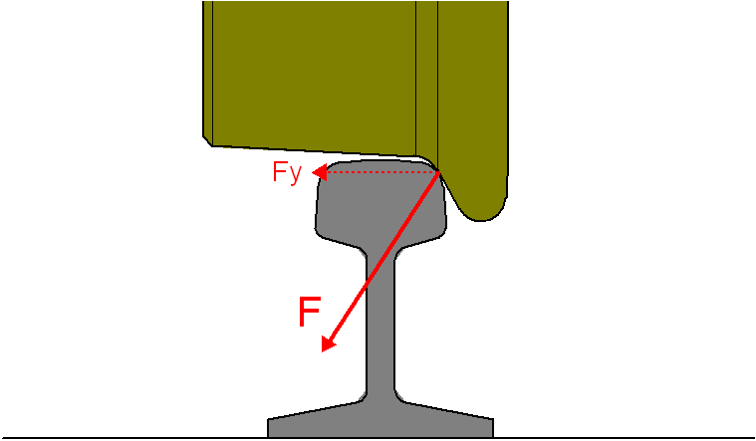

**15. ábra: sínre ható erık a kerék kiemelkedésének kezdetén**

A végzett számítások szerint – a súrlódástól is függıen – az így keletkezı

terelıerı legfeljebb 20-30 kN nagyságú. Mindezek alapján

- mivel a szakirodalmi források szerint (1.16.3) e 200 m-es ívsugárban egy mozdony szokásos terelıerı-igénye 50 kN feletti, a tárgyalt jelenség és a mozdony szokatlan geometriai jellemzıi szintén nem tekinthetık a pályára károsnak;

- ugyanakkor magyarázhatja, hogy a baleset helyén közlekedı jármővek közül miért ez a mozdony esett ki.

**2.3 Egyéb észrevételek**

**2.3.1 Adatrögzítı**

A mozdony adatrögzítıje tartalmaz egy adatsort a 10903 km + 984 m útadatnál, amelynek idıadatai késıbbi, mint a rá következı adatsoré.

|  |  |  |
| --- | --- | --- |
| 10903+941 | 5:34:48 | 18 |
| 10903+984 | 5:35:44 | 16 |
| 10904+006 | 5:35:11 | 0 |

Az út- és sebességadatokból, egyenletes lassulás feltételezése mellett a

számítható idıpont ezen adatsorban 5:34:57-5:35:01 közötti. Az adathiba okára a

Vb nem tud választ adni.

Az valószínőtlen, hogy a hiba a kisiklás keltette rezdülés következménye lenne:

− a rögzített útadat megfelel az adatrögzítı 43 m-es rögzítési gyakoriságának, az utolsó adatig hátralévı 22 m pedig több, mint a kisiklás úthossza a pályán talált nyomok alapján, ami kb. 2 m;

− 16 km/h-ról e 2 m távolságon 1 másodperc alatt, 5 m/s2 átlagos lassulással lehet megállni. Ez a 615 tonnás vonathoz – menetellenállások leszámításával – 3 MN lassítóerıt igényelne, amit egyetlen kisiklott kerék megközelítıleg sem állít elı;

− a sebességadatot is hibásnak feltételezve tovább meggondolható, hogy még az ott megengedett 10 km/h-val is 1,9 m/s2 lassulás, és ahhoz 1,2 MN lassítóerı lenne szükséges, ezért a kisikláskor a megengedett sebesség túllépése kizárható. (Az elızı pályaszakasz vonatkozásában a sebességet a 2.3.2 fejezet tárgyalja.)

**2.3.2 Sebességtúllépés**

A mozdony adatrögzítıjébıl megállapított menet-adatok azt mutatják, hogy a

10 km/h-ra engedélyezett vágányon a vonat 9-24 km/h sebességgel haladt, ami

140%-os legnagyobb sebességtúllépést jelent.

A kisiklás pillanatában a sebesség ugyanakkor – fentebb tárgyalt becslés alapján

– kb. 3 km/h volt.

Ezek alapján a sebesség túllépése veszélyes mozdonyvezetıi magatartás, de a balesettel összefüggésbe nem hozható.

**2.3.3 Az engedélyek összhangja**

A mozdony típusengedélye szerint annak legnagyobb tengelyterhelése 21 t

+1,2%, azaz a vasúti pálya 210 kN teherbírását nem haladja meg.

Az üzembe helyezési engedélye viszont 21 683 kg legnagyobb tengelyterhelés ad meg, ami

- túl van a típusengedélyben megadott értéken, annak 1,2% tőrésével együtt is,

- a mozdony típusengedélyének kelténél (2009.) késıbb kiadott (2011.) ÁME 3%-os tőrésén azonban belül van.

A 2.2.3 pontban írtakra is visszautalva a tengelyterhelés adatok ezen eltérése elfogadható.

Áttekintve az engedélyek más adatait is, az üzembe helyezési engedély kedvezıtlenebb bejárható legkisebb ívsugarat tartalmaz, azaz veszélyesebb irányban tér el.

**2.3.4 A tengelyterhelésre vonatkozó szabályok teljesülése**

A szabályok szerint a vonat szerelvényének összeállításakor a vonalra érvényes tengelyterhelést figyelembe kell venni (1.16.2).A 2.2.3 pont alapján tényszerően kimondható, hogy a pályára megengedett tengelyterhelést a mozdony az üzembe helyezési engedélyében rögzített tömege miatt túllépte, a hivatkozott szabály betartása nem valósult meg.

Megtévesztı a mozdony feliratozása is azáltal, hogy a felírt 85 t tömeg kisebb, mint a tényleges (85 926 kg). A kerekítés matematikai szabályai szerint is 86 t lenne a helyes feliratozás, de a biztonság irányában való eltérés ez esetben kisebb értékrıl is felfelé kerekítést kívánna.

**2.3.4.1 A tengelyterhelés túllépése vontatott jármővek esetén**

A vasúti közlekedés a „rendkívüli küldemények” rendszerében kezeli a tengelytúlterhelt kocsik kérdését, beleértve a saját kerekein gördülı áruként továbbított mozdonyokat is.

Ilyen esetben egyedi engedéllyel, szükség szerint különleges feltételekkel, korlátozásokkal közlekedhetnek a kérdéses vonatok (16. ábra).

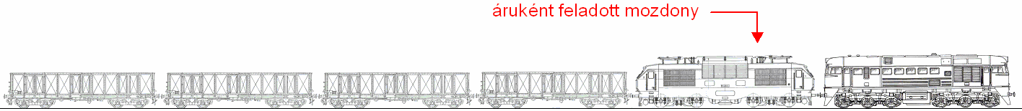

**16. ábra: tengelytúlterhelt mozdony, rendkívüli küldeményként kezelve**

Nem vonatkozik ez az eljárás arra az esetre, ha a tengelytúlterhelt jármő a vonóerıt kifejtı mozdony (17. ábra).

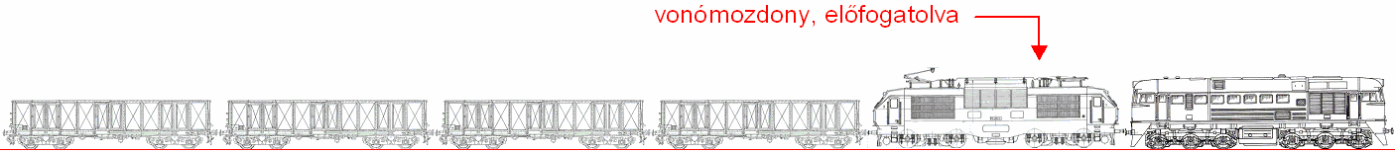

**17. ábra: tengelytúlterhelt mozdony, különleges intézkedések nélkül**

**2.3.4.2 A tengelyterhelés túllépésének gyakorlata mozdonyok esetében**

A magyarországi vasúthálózaton 210 kN-t meghaladó tengelyterheléső mozdonyok nagy számban, hosszú ideje közlekednek. Ugyanakkor a hálózaton az ezt meghaladó (225 kN) tengelyterhelésre alkalmas pályák csak az utóbbi években kezdtek kiépülni, azok még nem képeznek egybefüggı hálózatot. Szükségszerő, hogy egy árutovábbítási vagy személyszállítási feladat (nem csak a balesetben részes vasúti társaság részérıl) érint olyan vonalakat, ahol emiatt a mozdonyok a szükségesnél gyengébb pályákon közlekednek.

A vasúti szakmában a kezdetekre visszanyúló, erıs hagyományai vannak annak, hogy a gyengébb tengelyterheléső mellékvonalakon nehéz jármővek nem közlekednek, de ugyanez az eljárás – az elızı bekezdésben foglaltak szerint is – nem áll fenn fıvonalakon, ahol a tengelyterhelés túllépése napi gyakorlat.

A közlekedési hatóság ellenırzést végzı szakemberei sem végeztek erre vonatkozó ellenırzést, annak nem látták indokát.

A Vb 2.2.3 pontban is kifejtett véleménye szerint a csekély túllépés önmagában ugyan nem baleseti ok, de ennek mindennapi elfogadása a hiba normalizálódásához vezet, és megágyaz annak, hogy késıbb még nehezebb mozdonyok hasonlóan elfogadott megjelenésével már balesetek alapja legyen.

Az sem vonható azonban kétségbe, hogy a megengedett tengelyterhelést csak kis mértékben is túllépı jármővek rendszeres közlekedése a pálya nagyobb igénybevételével jár, így a már avult pályán jellemzıen ezek a jármővek lesznek azok, melyek elsıként olyan igénybevétel elé állítják a pályát, melyet az már nem képes elviselni, és baleset következik be, továbbá a megfelelı állapotú pálya avulási ütemét is gyorsítják.

**3 KÖVETKEZTETÉSEK**

**3.1 Az eset bekövetkezésével közvetlen összefüggésbe hozható ténybeli megállapítások**

A baleset helyszínén a vasúti pályában lévı aljak elöregedett állapotuk miatt nem voltak képesek a nyomtávot megtartani, és a sínek a mozdony alatt szétnyíltak.

**3.2 Az eset bekövetkezésével közvetetten összefüggésbe hozható ténybeli megállapítások**

A Vb ilyen megállapítást nem tesz.

**3.3 Az eset bekövetkezésével összefüggésbe nem hozható, kockázatnövelı tényezık**

A vágányra megengedett sebességet a vonat a kisiklást megelızı szakaszon túllépte.

A mozdony típusengedélye és üzembe helyezési engedélye nincs összhangban, az üzemben helyezési engedély a veszélyesebb irányban tér el.

Üzemszerő a fıvonali hálózaton kis mértékben tengelytúlterhelt mozdonyok közlekedése külön intézkedések, engedélyek nélkül.

**4 BIZTONSÁGI AJÁNLÁS**

Az ilyen esetek a leromlott állapotú vasúti pályák idıben történı kijavításával vagy forgalomból való kizárásával, a vonatkozó utasításokban foglaltak betartásával elkerülhetık, ezért biztonsági ajánlás kiadását a Vb nem javasolja.

A tengelyterhelésben rejlı kockázatok kezelésére vonatkozó programot a vasúti pályahálózat mőködtetıje elindította, annak megfelelı kimunkálása és végrehajtása esetén az ebben rejlı biztonsági kockázat megfelelıen kezelhetı.

Budapest, 2015. október 6.

Chikán Gábor Demjén Péter

Vb vezetıje Vb tagja

Kapocsi József Sárközi Szilárd

Vb tagja Vb tagja